
INSCRIPTION POLE ENFANCE
ANNEE 2026-2027

RESTAURATION SCOLAIRE,
ACCUEIL PERISCOLAIRE ET ACCUEIL DE LOISIRS
MAIRIE
10, rue de Verdun
44310 SAINT LUMINE DE COUTAIS
02 40 02 90 25
02 40 02 94 17

Téléphone : 02.40.26.22.12
Mail : lespetitescanailles@stluminedecoutais.fr

Chers parents, durant l’année scolaire 2026-2027, votre enfant sera amené à fréquenter l’une ou plusieurs de ces structures communales de façon occasionnelle ou régulière, le dossier d’inscription est obligatoire et à refaire pour tous les enfants (1 par famille) et ce même si vous n’avez pas de besoin immédiat car un enfant non inscrit ne peut être accueilli.

- La restauration scolaire
- L’accueil périscolaire (facturation au ¼ d’heure)
- L’accueil de loisirs les mercredis et durant les vacances scolaires

Pour les nouvelles familles, Inscription au portail famille « Berger Levrault » (BL). À la suite de votre inscription papier, vous recevrez un mail communiquant votre code d’accès au portail famille, il vous suffira de suivre la notice pour la création de votre compte.
Vous pourrez ensuite inscrire votre ou vos enfants sur les différents services pour les jours où vous aurez besoin.

POUR TOUTES LES FAMILLES, DOSSIER ENVOYER PAR MAIL OU A RECUPERER AU POLE ENFANCE
A REMETTRE AU PLUS TARD LE 3 JUILLET 2026

Documents à fournir obligatoirement tous les ans ALSH, APS et Restaurant scolaire :
- □ Dossier d’inscription
- □ Justificatif du Quotient Familial
- □ La photocopie du livret de famille si changement pour les familles déjà inscrites
- □ Une attestation d’assurance responsabilité civile ou scolaire
- □ Le projet d’accueil individualisé (PAI) si nécessaire
- □ Autorisation de prélèvement + RIB
- □ Photocopie des vaccins si changement pour les familles déjà inscrites
Pensez à corriger éventuellement sur le site si changement au sein de la fratrie, d’adresse ou de numéro de téléphone et de nous en informer.
Les nouveaux tarifs sont en ligne sur le site internet de la commune : www.stluminedecoutais.fr

Tout dossier incomplet ne sera pas validé. Retour des inscriptions au plus tard le 3 juillet 2026.
TOUTE INSCRIPTION VAUT ACCEPTATION DU REGLEMENT INTERIEUR
(à consulter sur le site de la commune) www.stluminedecoutais.fr

La création du compte BL est à effectuer après avoir reçu le mail avec les codes.

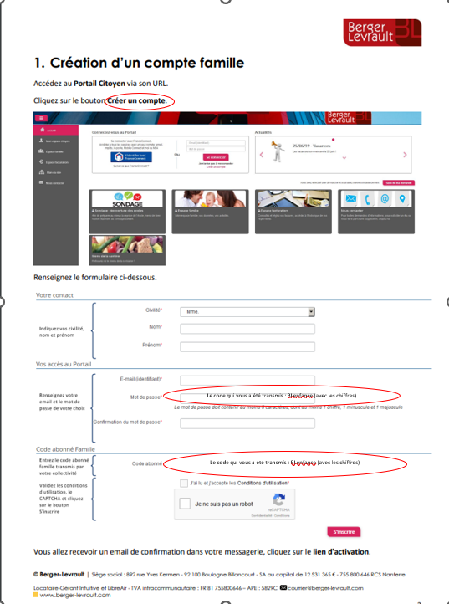

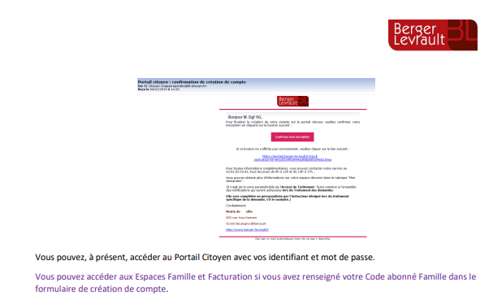


Règlement intérieur du service enfance
Accueil périscolaire (APS)
Accueil de Loisirs (ALSH)
Restaurant scolaire
Du 2026/2027

- LE SERVICE ENFANCE :
L’accueil périscolaire, l’accueil de loisirs et le restaurant scolaire accueillent les enfants scolarisés en maternelle et élémentaire des 2 écoles. Les accueils périscolaires et de loisirs sont déclarés auprès de la direction départementale de la cohésion sociale (DDCS) sous le numéro d’agrément 044ORG0254.
Service | Horaire
Accueil périscolaire  (APS) | Tous les jours d’école | 7h00 à 8h45  16h30 à 19h
Accueil de Loisirs  (ALSH) | Les mercredis et vacances scolaires | Mercredis et petites vacances  Journée : 9h00-17h  ½ journée sans repas : 9h00-12h ou 13h30-17h  ½ journée avec repas : 9h00-13h30 ou 12h00-17h  Vacances d’été  Journée : 9h00-17h  Péricentre  Mercredis : 7h00 à 9h00 ou 17h00-19h00  Petites vacances et été : 7h30 à 9h00 ou 17h00-18h30
Restaurant scolaire | Tous les jours d’école | De 12h à 13h30

PÔLE ENFANCE : 02.40.26.22.12 – lespetitescanailles@stluminedecoutais.fr

- CONDITION D’ADMISSION :

Pour les nouvelles familles, Inscription au portail famille « Berger Levrault » (BL). À la suite de votre inscription papier et retourné au Pôle enfance, vous recevrez un mail communiquant votre code d’accès au portail famille, il vous suffira de suivre la notice pour la création de votre compte.
Vous pourrez ensuite inscrire votre ou vos enfants sur les différents services pour les jours où vous aurez besoin.

Pour toutes les familles merci de remplir la fiche d’inscription

Document à fournir pour tous les enfants chaque année

- La fiche d’inscription,
- La photocopie des vaccinations de l’enfant (si changement pour les familles déjà inscrites)
- La photocopie du livret de famille (si changement pour les familles déjà inscrites)
- Un justificatif de quotient familial CAF ou MSA,
- Une attestation d’assurance responsabilité civile ou scolaire,
- Le projet d’accueil individualisé (PAI) si nécessaire.
- RIB
- Autorisation de prélèvement

Tout enfant sans dossier d’inscription ne pourra être accueilli au service enfance.
En cas de modification importante en cours d’année (vaccin, changement de médecin traitant, régime alimentaire, nouvelle adresse, nouveau n° de téléphone…) chaque famille s’engage à le signaler via le portail famille.
Une fois l’inscription réalisée sur le portail famille, vous devrez effectuer des réservations pour les différents services proposés en fonction de vos besoins : restauration scolaire, accueil périscolaire (APS), accueil de Loisirs sans hébergement (ALSH).
Les vêtements portés par les enfants devront être adaptés aux conditions météorologiques, correctes et non provocants et notés au nom de l’enfant. Pour les plus petits, des vêtements de rechange sont indispensables. Aucun jeu personnel n’est accepté à l’accueil périscolaire, à l’accueil de loisirs et sur le temps du midi.

Dossier à récupérer sur le site de la maire, ou au Pôle enfance.
Dossier à déposer au Pôle enfance

- INSCRIPTIONS ET ANNULATIONS :

 | RESERVATIONS | DELAIS INSCRIPTIONS / ANNULATIONS
 | Modalités | Délais d’annulation | Enfant inscrit mais non présent, sans motif | Enfant absent pour maladie | Enfant présent sans inscription
APS | Au plus tard la veille avant 9h (hors samedi, dimanche et jours fériés) | La veille avant 9h (hors samedi, dimanche et jours fériés) | 1 heures de garde facturée (matin et/ou soir) | Non facturé si prévenu dans la journée  02.40.26.22.12  lespetitscanailles@stluminedecoutais.fr | Pénalité de 5€/jour
ALSH  Mercredi | Au plus tard le lundi avant 9h (hors samedi, dimanche et jours fériés) | Le lundi avant 9h (hors samedi, dimanche et jours fériés) | Le mercredi sera facturé | Non facturé si certificat médical fourni dans les  48 heures | Pénalité de 5€/jour
ALSH  Vacances scolaires | Conformément au planning  Clôture des inscriptions 15 jours avant le début des vacances | Conformément au planning  Clôture des annulations 15 jours avant le début des vacances | Le jour sera facturé | Non facturé si certificat médical fourni dans les  48 heures | Pénalité de 5€/jour
Restaurant scolaire | Au plus tard 48h avant (hors samedi, dimanche et jours fériés) | Au plus tard 48h avant (hors samedi, dimanche et jours fériés) | Repas majoré | En cas de maladie, les repas ne seront pas facturés si prévenu avant 9h pas de certificat médical  02.40.26.22.12  lespetitscanailles@stluminedecoutais.fr | Repas majoré

Téléphone : 02.40.26.22.12
Mail : lespetitescanailles@stluminedecoutais.fr
Aucune inscription ou annulation hors délais ne pourra être effectuée sur le portail famille. Vous devrez donc informer le service concerné par mail ou téléphone.
Annulations en cas d’absence d’un enseignant
Le 1er jour de l’absence de l’enseignant, les enfants seront accueillis par l’établissement scolaire jusqu’à confirmation de son remplacement ou non.
Un mail est envoyé par la directrice de l’école dans la journée informant de la durée de l’absence. Au 2éme jour d’absence, l’annulation pour le restaurant scolaire doit être faite avant 9h30 pour les jours concernés. Un repas non annulé et en cas d’absence de l’enfant sur le service, les repas seront facturés.
Pour le bon déroulement des services, merci de respecter les délais d’inscription et d’annulation

TARIFS :
Les tarifs sont fixés par délibération du conseil municipal et établis en fonction du quotient familial (QF connu au 1 septembre 2026). Ils sont applicables à partir du 1 septembre 2026 et garantis jusqu’au 31 août 2027.
APS
▪ Le tarif est fixé au quart d’heure. Tout dépassement entraîne le paiement d’un quart d’heure supplémentaire. Les enfants ont la possibilité de prendre un petit déjeuner sur place le matin (fourni par les parents)
▪ Le goûter est servi systématiquement, il n’est pas accepté de goûter fourni par la famille

Accueil périscolaire durant la période scolaire (APS) :
QUOTIENT FAMILIAL | 2026-2027
En dessous de 350 | 1,93 €
De 351 à 512 | 2,22 €
De 513 à 674 | 2,51 €
De 675 à 836 | 2,82 €
De 837 à 998 | 3,11 €
De 999 à 1160 | 3,33 €
De 1161 à 1322 | 3,62 €
De 1323 et + | 3,94 €
HORS COMMUNE | 4,22 €

Gouters : 0,60€

ALSH
Mercredi et les vacances scolaires (ALSH)
QUOTIENT FAMILIAL | 2026-2027  Demi-journée | 2026-2027  Journée
En dessous de 350 | 4,62 € | 9,90 €
De 351 à 512 | 5,30 € | 11,35 €
De 513 à 674 | 6,02 € | 12,74 €
De 675 à 836 | 6,71 € | 14,20 €
De 837 à 998 | 7,47 € | 15,57 €
De 999 à 1160 | 8,15 € | 17,02 €
De 1161 à 1322 | 8,87 € | 18,42 €
De 1323 et + | 9,56 € | 19,87 €
HORS COMMUNE | 10,30 € | 20,14 €

Repas

Restaurant scolaire | 2026-2027
Enfant | 4,60 €
Enfant tarif majoré | 6,76 €
Enfant tarif panier | 1,57 €
Adulte | 7,08 €

Il est à noter que les foyers peuvent bénéficier d’une déduction des frais de garde du périscolaire et de l’accueil de loisirs en ce qui concerne les impôts pour les enfants de moins de 7 ans. A cet effet, il sera envoyé à la demande des familles, un relevé de situation de paiement destiné aux impôts.

Modalités de paiement
- Le règlement se fait après émission de la facture (à retrouver sur le portail famille), directement à la Trésorerie 3 rue Jean Serment 44210 PORNIC.
- Les règlements par "Chèques Vacances" sont acceptés pour la partie ALSH, sans décompte des frais de gestion appliqués par l’ANCV. Les chèques sont à transmettre à la trésorerie dès réception de la facture.
- Vous pouvez opter pour le prélèvement automatique, en remplissant mettant à jour vos coordonnées bancaires sur le portail famille.
- En cas de difficultés de paiement, merci de prendre rapidement contact avec la Mairie.

- SECURITE :

La commune se dégage de toutes responsabilités :
- Si vous ne confiez pas, dès son arrivée, votre enfant à l’animateur présent.
- À partir du moment où l’enfant a quitté l’enceinte de l’établissement.
- En cas de perte ou de vol d’objet personnel (aucun objet personnel n’est autorisé, autre que doudou et couverture pour la sieste).
Chaque départ est signalé obligatoirement auprès de l’animateur présent, par la personne accompagnant l’enfant. Les enfants de maternelle ne sont pas autorisés à partir seuls.
Tout manquement à la discipline ou au respect envers le matériel, les équipements, le personnel et les autres enfants ainsi que toutes manifestations perturbant le bon fonctionnement des activités et du groupe, feront l’objet d’une démarche envers les parents. Toute faute grave (refus d'obéir aux consignes données, insultes, vol, vandalisme, violence...) fera l’objet d’une sanction appropriée, pouvant aller jusqu’à l’exclusion temporaire ou définitive du service.

- OBLIGATION SANITAIRE

Pour des raisons sanitaires, il ne sera accepté aucun enfant malade.
Les parents seront systématiquement prévenus dès qu’un enfant présentera des signes de maladies, afin de venir le récupérer. Si nous n’arrivons pas à joindre les parents, les « personnes à contacter en cas d’urgence » notées sur la fiche d’inscription, seront sollicitées.
Il appartient aux parents de préciser s’il existe un projet d’accueil individualisé (PAI) pour leur enfant. Le P.A.I. est valable pour une année scolaire et doit donc être renouvelé chaque rentrée de septembre. Les médicaments ne doivent pas être laissés à l’enfant, mais remis en main propre à la directrice ou à l’animateur présent.
En cas d’urgence ou d’accident grave, il sera fait appel aux services d’urgences. Toute contre-indication médicale devra être notifiée sur la fiche de l’enfant dans le portail famille.

Fait à Saint Lumine de Coutais : Le maire :

